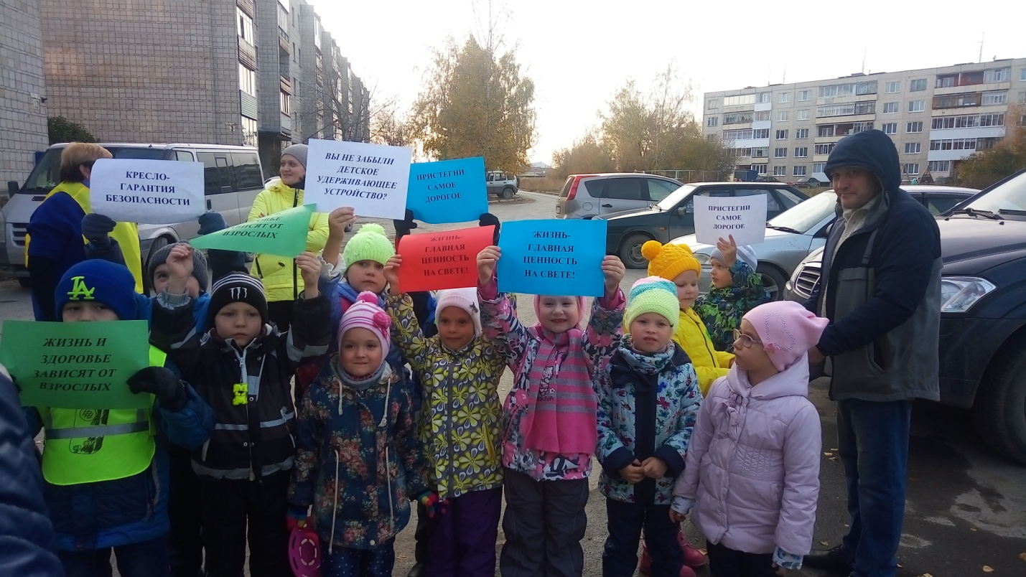
«ПОЕДУ ТОЛЬКО В КРЕСЛЕ»
Именно такие слова громко и выразительно звучали из уст детей 6 октября.
В этот день воспитанники детского сада № 51 и сотрудники приняли участие в социально-значимой акции «Поеду только в кресле». Не секрет для всех, что именно дети - одна из наиболее уязвимых категорий пассажиров. По имеющейся информации , полученной по линии МО МВД «Асбестовский» , с начала 2017 года «общее количество ДТП с участием детей на территории Свердловской области составило 155, общее количество погибших среди несовершеннолетних – 10. В результате дорожных трагедий ранены 86 детей-пассажиров. Из них в возрасте до 12 лет пострадали 57 детей. Из-за нарушения водителями правил перевозки детей травмировано 19»
Статистика говорит о том, что водители знают правила перевозки детей, требования к детским удерживающим устройствам, но… К сожалению, есть ….НО!
Именно поэтому в ходе акции дети старались привлечь внимание взрослых красочными плакатами: «Пристегни, если любишь», «Кресло-гарантия безопасности», «Мы выбираем жизнь», «Жизнь-главная ценность на свете» и другие. Водителям автомобилей дети вручили памятки.
Уважаемые родители! Уважаемые водители! Помните, что никто , кроме вас, взрослых, не защитит своих детей от беды. Помните , что детские удерживающие устройства – это одна из защит жизни и здоровья вашего ребенка.
А.Пайкова , заместитель заведующего МБДОУ № 51по УМР
